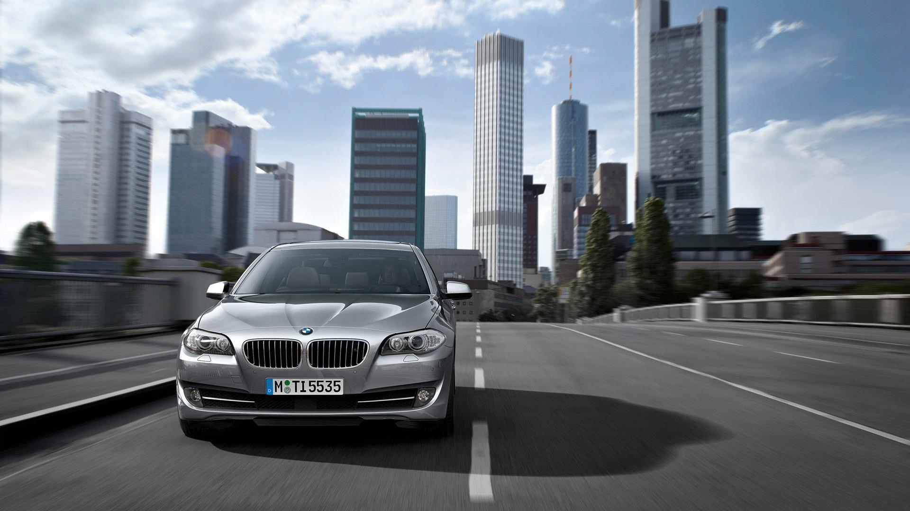
Почтовый адрес: 127254 Россия, Москва,
Улица Руставели, д. 14, стр.6, офис 8
Метро «Бутырская»
Тел.: (495) 229-39-12, 740-95-40, 617-09-79
Факс: (495) 617-09-79, доб. 124
Электронная почта: transfer@hs-online.ru

Уважаемые Господа!

«Эйч Эс Бизнес Трэвел» выражает Вам свое почтение и огромный интерес в дальнейшем взаимовыгодном сотрудничестве.
Наша компания организует для Вас трансфер по всем городам России, СНГ и странам Балтии. Встреча гостей в аэропорту с табличкой, железнодорожном вокзале, аренда автомобилей по городу. Предоставление машин комфорт, бизнес, представительского класса, микроавтобусов и автобусов.

Выгоды сотрудничества с Нами:
- Подтверждение заявки в течение нескольких минут
- Трансферы осуществляются более чем в 200 городах России и СНГ
- Водители профессионалы
- Парк автомобилей не старше 4-х лет
- Самые низкие цены
- Комиссионное вознаграждение (скидка) составляет 10% от цены
- Обслуживание групп на микроавтобусах от 5 до 20 мест, и автобусах от 35 до 55 мест.
- Круглосуточная поддержка Вашего заказа.

 | Город | Отель Сервис
 |  | а/п | ж/д | час
 | Москва | 1650-1900р | от 1400р | 1150
 | С-Петербург | 1400 | 950 | 1000
 | Абакан | 560 | 470 | 530
 | Анапа | 700 | 620 | 500
 | Ангарск | 1700 | 500 | 550
 | Арзамас* | 2200 | 360 | 480
 | Архангельск | 950 | 450 | 600
 | Астрахань | 700 | 530 | 500
 | Барнаул | 670 | 440 | 440
 | Белгород | 700 | 530 | 530
 | Владивосток | 1500 | 600 | 480
 | Владимир* | 7000(Москва) | 430 | 540
 | Воркута | 300 | 300 | 900
 | Воронеж | 1100 | 740 | 500
 | Екатеринбург | 850 | 550 | 450
 | Ижевск | 800 | 600 | 500
 | Иркутск | 860 | 520 | 500
 | Йошкар-Ола | 540 | 430 | 450
 | Казань | 1350 | 780 | 500
 | Кемерово | 680 | 550 | 550
 | Киров | 800 | 430 | 450
 | Кисловодск | 1300 | 500 | 530
 | Кострома | 650 | 500 | 440
 | Краснодар | 1100 | 950 | 650
 | Красноярск | 1450 | 500 | 500
 | Курск | 850 | 680 | 500
 | Липецк | 650 | 490 | 500
 | Магадан | 1900 | - | 1100
 | Магнитогорск | 700 | 430 | 540
 | Махачкала | 900 | 360 | 430
 | Минеральные Воды | 680 | 520 | 520
 | Мурманск | 950 | 520 | 550
 | Набережные Челны | 1350 | 950 | 650
 | Нальчик | 660 | 530 | 580
 | Нижневартовск | 600 | 500 | 600
 | Нижнекамск | 1000 | 500 | 520
 | Нижний Новгород | 850 | 570 | 500
 | Николаевск-на-Амуре | 420 | - | 700
 | Новокузнецк | 750 | 500 | 530
 | Новороссийск* | 2000 | 580 | 540
 | Новосибирск | 950 | 750 | 630
 | Новый Уренгой* | 700 | 630 | 660
 | Норильск | 1700 | - | 880
 | Ноябрьск | 600 | 420 | 840
 | Омск | 850 | 520 | 500
 | Оренбург | 800 | 470 | 440
 | Орск | 820 | 520 | 450
 | Пенза | 670 | 520 | 520
 | Пермь | 950 | 530 | 520
 | Петрозаводск | 760 | 420 | 500
 | Петропавловск- Камчатский | 1570 | - | 800
 | Псков | 660 | 530 | 520
 | Пятигорск | 1050 | 560 | 550
 | Ростов Великий* | 5800 | 5400 | 450
 | Ростов-на-Дону | 850 | 650 | 500
 | Рязань | - | 430 | 450
 | Самара | 1450 | 570 | 520
 | Саранск | 650 | 510 | 500
 | Саратов | 850 | 600 | 560
 | Светлогорск | 1400 | 1400 | 675
 | Сочи | 1650 | 950 | 600
 | Сургут | 660 | 480 | 560
 | Сыктывкар | 650 | 530 | 500
 | Тамбов | 800 | 550 | 550
 | Тверь | - | 500 | 500
 | Тольятти | 1500 | 500 | 500
 | Томск | 700 | 500 | 550
 | Тула | - | 380 | 400
 | Тюмень | 850 | 580 | 500
 | Углич* | 6750 | 300 | 300
 | Улан-Удэ | 780 | 550 | 550
 | Ульяновск | 700 | 520 | 500
 | Уссурийск | - | 360 | 570
 | Уфа | 950 | 650 | 540
 | Хабаровск | 950 | 620 | 530
 | Чебоксары | 750 | 530 | 700
 | Челябинск | 890 | 530 | 520
 | Череповец | 880 | 430 | 430
 | Чита | 900 | 400 | 600
 | Ханты-Мансийск | 780 | - | 700
 | Южно-Сахалинск | 850 | 360 | 850
 | Ярославль | 1040 | 500 | 500

Ангарск* - встреча из аэропорта г. Иркутск

Арзамаз* -встреча из аэропорта г. Н.Новгород

Балаково* - встреча из аэропорта г. Саратов

Великий Новгород – аэропорт г. Пулково

Владимир* - аэропор г.Москва

Вологда* - аэропорт Череповец

Ростов Великий* - аэропорт, ж/д г. Москва

Углич* - аэропорт г. Москва

Новороссийск* -аэропорт г. Геленджик; г.Анапа

С уважением,
«Эйч Эс Бизнес Трэвел »

Менеджер Трансферного отдела

Ашитко Максим

Тел. (495) 617-09-79 (доб. 124)

Круглосуточная поддержка: 8925 740 95 40

E-mail: transfer@hs-online.ru

С Нами всегда надежно, быстро, выгодно !!!

